**Tugas Content Management System**

**Sistem pendaftaran SERVICE Dan Penjualan Sparepart KYNAN Motor Berbasis Web (PHP dan MySQL)**

Diajukan untuk melengkapi salah satu syarat kelulusan mata kuliah Tugas Content Management SystemStudi Teknik Informatika



N I M : 311710591

NAMA : AKHMAD AHIL RIFQI

KELAS : TI . 17 . E . 1

ANGKATAN : 2017

Dosen :

**Donny Maulana, S.Kom, M.Msi.**

**PROGRAM STUDI TEKNIK INFORMATIKA  
 FAKULTAS TEKNIK UNIVERSITAS PELITABANGSA CIKARANG, BEKASI 2019**

**KATA PENGANTAR**

Puji syukur yang sebesar-besarnya penulis panjatkan kehadirat Tuhan Yang Maha Esa, karena atas berkatrahmat dan karunia-Nya project ini yang berjudul “Sistem pendaftaran SERVICE Dan Penjualan Sparepart KYNAN Motor Berbasis Web (PHP dan MySQL) ” dapat terselesaikan dengan baik.

Keberhasilan dalam menyelesaikan makalah ini adalah berkat bantuan dan dukungan dari berbagai pihak serta keteguhan hati penulis, meskipun banyak hambatan yang dihadapi oleh penulis, namun semua menjadi pelajaran dan pengalaman yang berkesan.

Penulis ingin mengucapkan terima kasih kepada semua pihak yang tidak dapat penulis sebutkan satu persatu, atas bantuan, saran, dan masukan yang telah diberikan kepada penulis.

Oleh karena itu penulis sangat menghargai kritik maupun saran yang berguna bagi kesempurnaan penyusunan penulisan ilmiah ini. Akhir kata penulis berharap semoga penulisan ini dapat bermanfaat bagi para pembaca.

Cikarang, 16 November 2019

**I. ANALISA**

A. Kasus :

Disebuah bengkel antrian pendaftaran konsumen dan pembayaran sparepart dilakukan secara manual oleh frontdesk, dalam kasus ini, akan dirancang sistem pendaftaran service dan pembelian sparepart berbasis WEB menggunakan algoritma PHP dan database MySQL.

Analisis

1. Pihak-pihak yang terkait :
2. Konsumen.
3. Pemilik usaha.
4. Petugas (Front desk).

Petugas (Front desk) berada di dalam sistem (yang menjalankan sistem), sehingga tidak perlu digambarkan. Dari sini, terdapat 2 terminator, yaitu a dan b.

1.a. Konsumen

Data apa saja yang akan diberikan oleh Konsumen kepada sistem, dan data apa saja yang diberikan sistem kepada Konsumen ?. Analisis ini bertujuan untuk menentukan data apa saja yang akan mengalir di alur data dari terminator Konsumen ke sistem (proses), dan sebaliknya.

1.a.1. Konsumen baru

Konsumen baru (di kasus ini) harus mengisi form data diri dan data kendaraan terlebih dulu didalam web untuk data konsumen. Penginputan data tidak dipungut biaya .

Konsumen akan mendapatkan username serta password untuk login didalam web guna melakukan pendaftaran service dan pembelian sparepart.

Identitas

Username dan Password

Database

1.a.2. Prosedur Pendaftaran Service oleh konsumen

Konsumen yang melakukan pendaftaran untuk service kendaraannya dipersilahkan mencetak atau menyimpan work order dari web. Setelah melakukam pendaftaran via web diharapkan konsumen untuk hadir maksimal 1 jam setelah pendaftaran service online, guna mengantisipasi konsumen overload pada hari yang sama. Apabila konsumen tidak hadir maks 1 jam setelah pendaftaran maka pendaftaran online dinyatakan hangus dan harus mengikuti pendaftaran ulang.

Bila konsumen datang sesuai waktu yang dianjurkan, maka ketika waktu service konsumen menyerahkan STNK(di lapangan, bisa saja hanya dengan menyebutkan identitasnya dan identitas kendaraan seperti : nomor kendaraan).

Adakalanya, petugas yang tidak yakin akan konsumen, yang melalukan pendaftaran fiktif, petugas melakukan pencocokan data STNK ke database admin. Bila ternyata data konsumen tidak ada, maka si Petugas akan melakukan penolakan dan konsumen harus melakukan daftar ulang.

Bila benar anggota, maka Petugas akan mencetak WO(work order) sesuai waktu yang ditentukan dan akan menyerahkan kembali STNK dan kendaraan akan langsung dikerjakan sesuai waktu yang ditentukan di awal.

1.a.3. Prosedur Pembelian Sparepart

Konsumen yang akan melakukan pembelian sparepart dapat mencari sparepart via web serta mengecek stok sparepart. Ketika konsumen sudah menentukan sparepat yang dibeli data sparepart akan masuk ke keranjang lakukan checkout.

Apabila gagal checkout berarti konsumen belum melakukan login setelah berhasil checkout makan akan muncul pilihan ongkir dan biaya ongkir(untuk luar kota),sparepart juga dapa diambil langsung di bengkel (tanpa ongkir).

Setelah selesai pemilihan alamat pengiriman muncul nota. Konsumen akan melakukan pembayaran sesuai yang tertera dan mengirim foto struk pembayaran.

Pertanyaan

Sesuai Waktu

Database

Work Order

Memilih Sparepart

Nota

1.b. Pemilik Usaha (disingkat dengan Pemilik).

Apa saja data yang dibutuhkan oleh pemilik atas sistem, dan data apa saja yang diberikan oleh pemilik kepada sistem, perlu di analisis. Analisis ini akan menghasilkan alur data apa saja yang mengalir dari Terminator ke sistem dan sebaliknya.

Pada kasus ini, dicontohkan bahwa Pemilik hanya butuh laporan keuangan harian.



Dari analisis di atas, dapat dirancang diagram konteksnya :

PEMILIK

LAPORAN KEUANGAN

WORK ORDER

SISTEM PENDAFTARAN

IDENTITAS

DATABASE

Konsumen

Nota

Memilih Sparepart

Username dan Password

PERTANYAAN

SESUAI WAKTU

Gambar 6. diagram Konteks Kasus di Atas

Sekali lagi, yang mengalir adalah data yang akan mempegaruhi proses dalam sistem, sedangkan untuk proses manualnya tidak perlu digambarkan. Misalkan, sewaktu akan mendaftar service (pencetakan work order), konsumen menyerahkan STNK dan sewaktu pengerjaan service, STNK tersebut dikembalikan. Hal itu tidak perlu digambarkan.

2. Pembuatan Diagram Nol (*Level* 1)

Diagram Nol adalah pengembangan proses yang lebih mendetil dari proses (sistem) yang ada di konteksnya. Jadi, jumlah terminator dan alur data yang masuk dan keluar dari terminator harus tetap.

2.a. Proses Pembuatan Database konsumen

Lihat poin 1.a.1. di atas. Gambar DFD-nya :

DATABASE

IDENTITAS

KONSUMEN

KONSUMEN

Username dan password

Gambar 7. Penggalan Diagram Nol

2.b. Proses Pendaftaran Service

Lihat poin 1.a.2. di atas. DFD-nya akan digambarkan sebagai :

WAKTU SERVICE

SISTEM PENDAFTARAN

[DATABASE |WORK ORDER]

KONSUMEN

Gambar 8. Penggalan Diagram Nol

2.c. Proses Pencocokan Data

WAKTU SERVICE

WAKTU KEDATANGAN DAN PENCOCOKAN DATA

PERTANYAAN

Work Order

KONSUMEN

Gambar 9. Penggalan Diagram Nol

2.d. Proses Pembelian Sparepart Online

Stok

MEMILIH SPAREPART

login

NOTA

KONSUMEN

Gambar 9. Penggalan Diagram Nol

2.e. Gambar DFD *Zero* (*level* 1) Lengkapnya

KONSUMEN

PEMILIK

DATABASE

IDENTITAS

KONSUMEN

Username dan password

[DATABASE |WORK ORDER]

NOTA

WAKTU SERVICE

WAKTU KEDATANGAN DAN PENCOCOKAN DATA

SISTEM PENDAFTARAN

Work Order

PERTANYAAN

LAPORAN KEUANGAN

MEMILIH SPAREPART

LOGIN

STOK

Gambar 10. DFD *Level* 1 Kasus di Atas

1. Pembuatan Diagram Detil (*level* 2)

Diagram detil perlu digambarkan bila masih ada suatu proses yang bisa dirinci lebih lanjut. Di sini dimisalkan penggambaran dari proses 1.0 (penambahan database).

KONSUMEN

IDENTITAS

DATABASE

BELUM ADA

SUDAH ADA

KONSUMEN BARU

Gambar 11. Diagram 1.0 Level 2

1. HIPO Sistem Pendaftaran Service Dan Pembelian Sparepart Online (menu utama)
2. Mockup home web pendaftaran service dan pembelian sparepart.

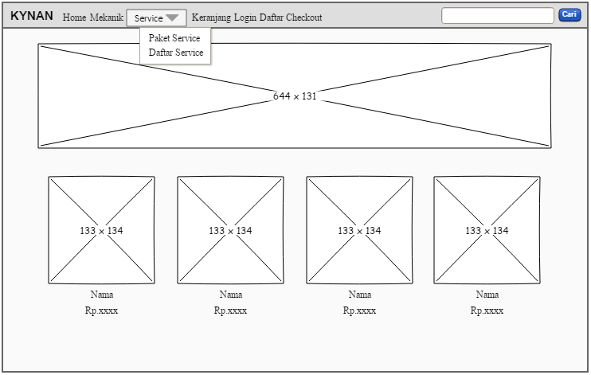

**II. PERENCANAAN**

B. Perencanaan

1. Prosedur pendaftaran service dan pembelian sparepart online.
2. Proses pendaftaran service online.

Untuk mendaftar service konsumen harus mengisi formulir di dalam web, kemudian konsumen melakukan pendaftaran dan mencetak/menyimpan work order.

1. Proses pembelian sparepart online.

Konsumen memilih sparepart yang diinginkan, kemudian konsumen memasukan jumlah yang didinginkan setelah itu sparepart yang dipilih masuk ke keranjang pembelian dan konsumen melakukan checkout setelah itu akan muncul nota pembayaran.

1. Usecase diagram aplikasi pendaftaran service dan pembelian sparepart online.

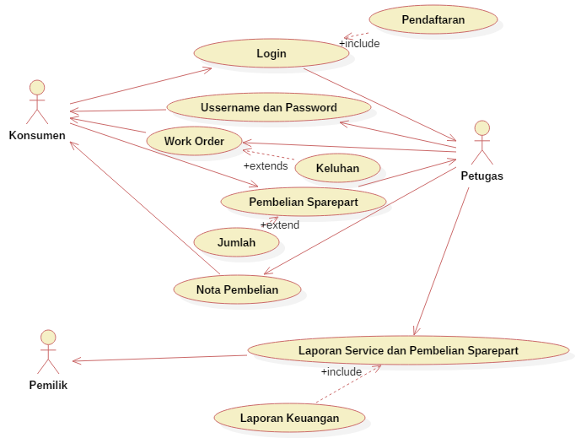

1. Class diagram aplikasi pendaftaran service dan pembelian sparepart online.

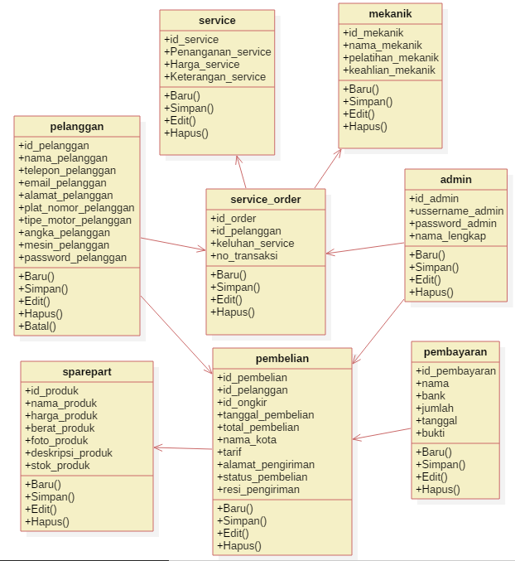

1. Activity diagram aplikasi pendaftaran service dan pembelian sparepart online.
2. Pendaftaran service melalui web.

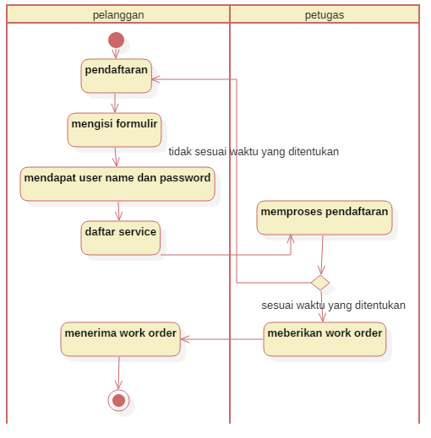

1. Pembelian sparepart melalui web.

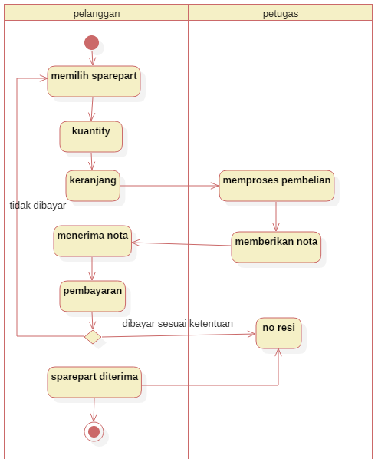

1. Pembuatan laporan.

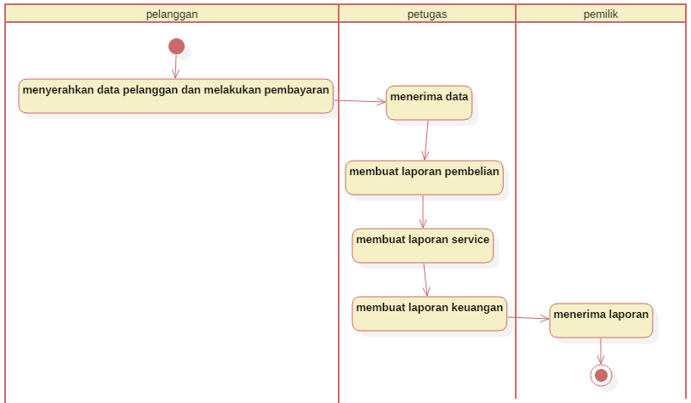

1. Sequence diagram aplikasi pendaftaran service dan pembelian sparepart online.
2. Pendaftaran service melalui web.

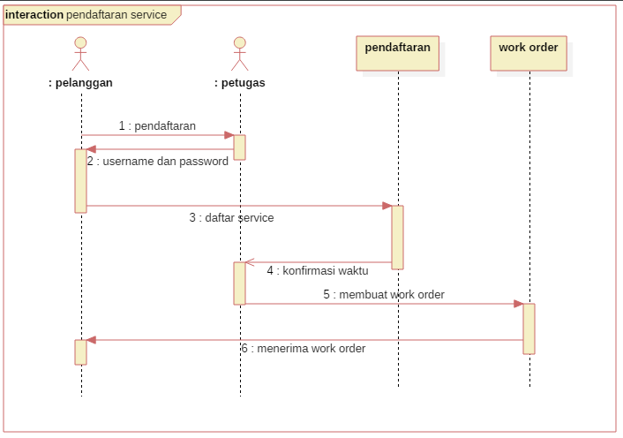

1. Pembelian sparepart melalui web.

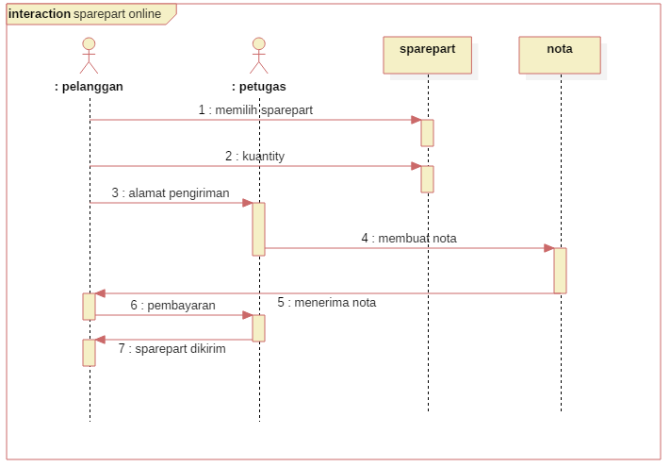

1. Pembuatan laporan.

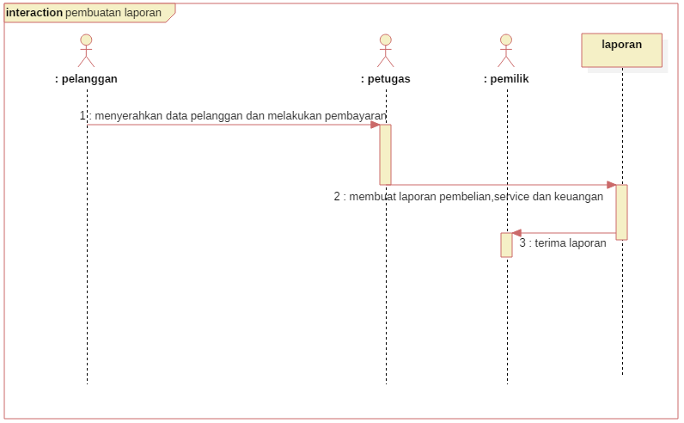

**III. IMPLEMENTASI**

1. 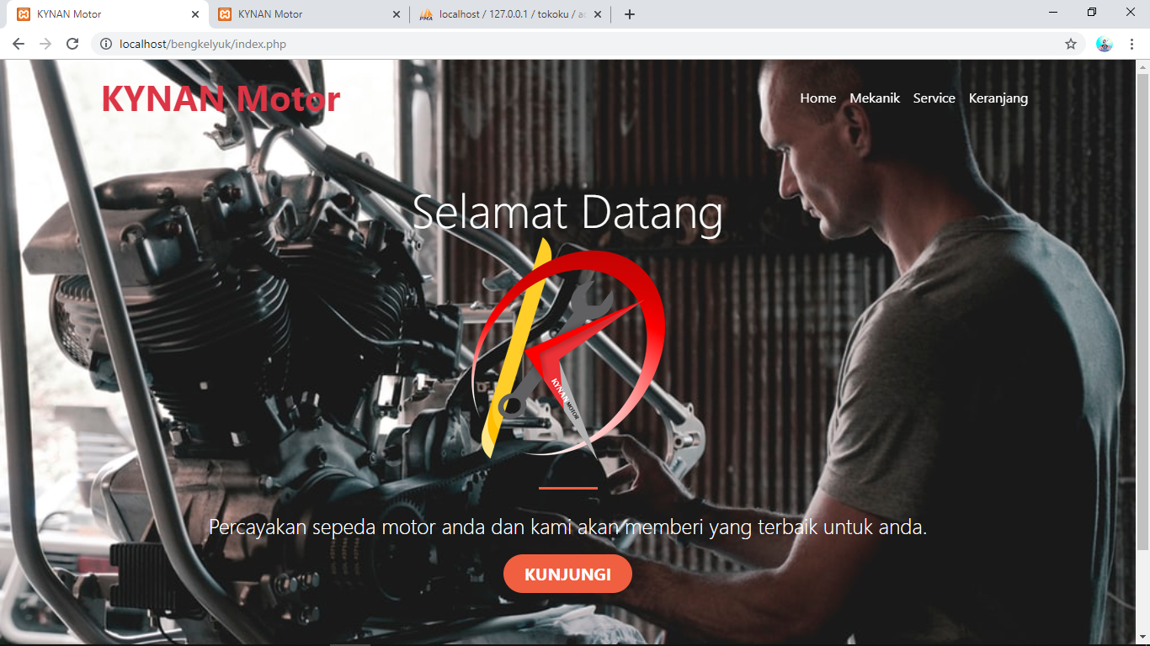Tampilan awal dari web pendaftaran service dan pembelian sparepart online.
2. Tampilan home dari web pendaftaran service dan pembelian sparepart online.

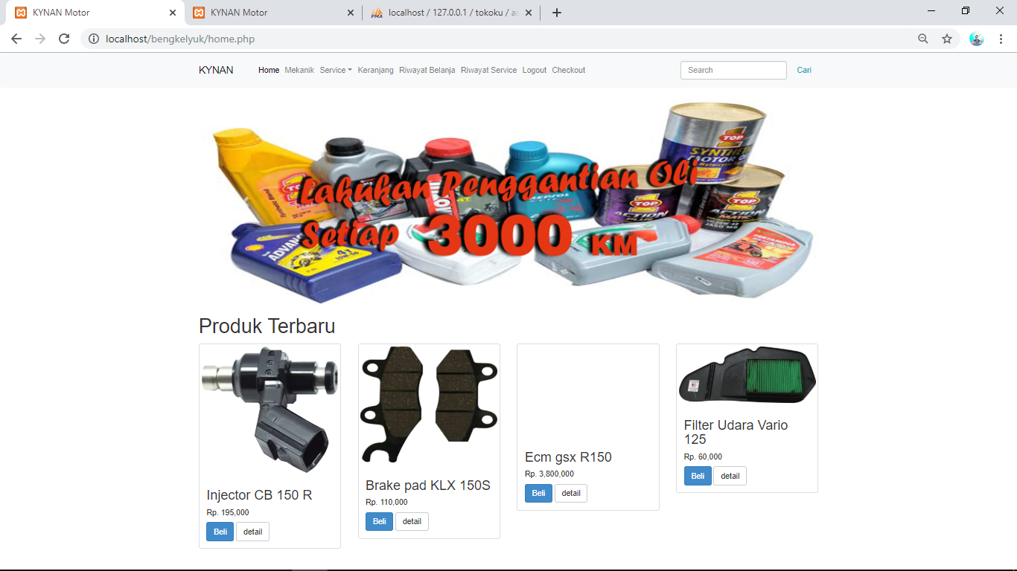

1. Tampilan admin dari web pendaftaran service dan pembelian sparepart online.

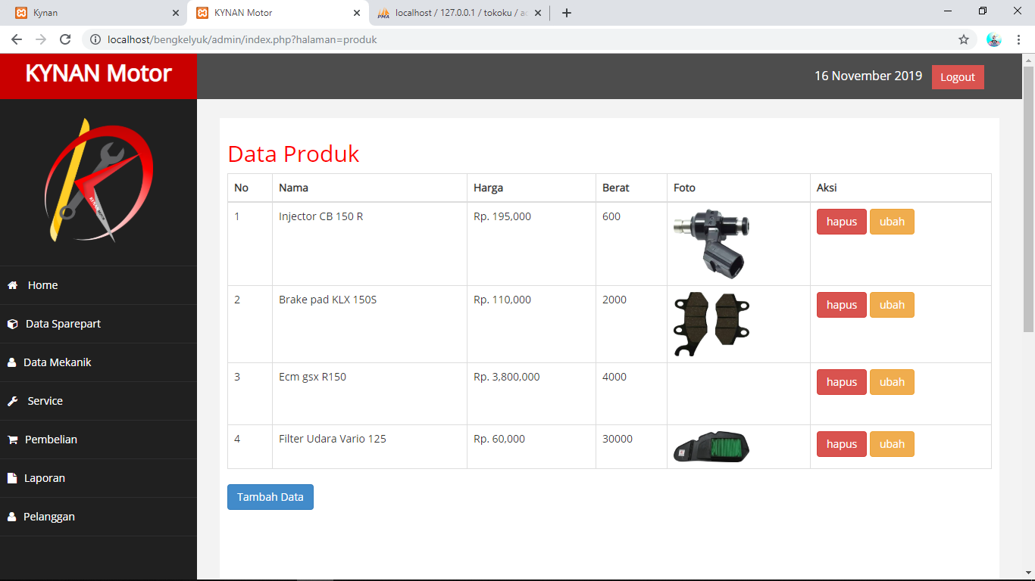

**IV. PENJADWALAN**

1. Penjadwalan pembuatan system pendaftaran service dan pembelian sparepart online.

|  |  |  |  |  |  |  |  |  |  |  |  |
| --- | --- | --- | --- | --- | --- | --- | --- | --- | --- | --- | --- |
| **NO** | **KEGIATAN** | **September** | | **Oktober** | | | | **November** | | | |
| **3** | **4** | **1** | **2** | **3** | **4** | **1** | **2** | **3** | **4** |
| 1 | **Penentuan ide** |  |  |  |  |  |  |  |  |  |  |
| 2 | **Analisa sistem** |  |  |  |  |  |  |  |  |  |  |
| 3 | **Perencanaan sistem** |  |  |  |  |  |  |  |  |  |  |
| 4 | **Pembuatan sistem** |  |  |  |  |  |  |  |  |  |  |
| 5 | **Pengetesan sistem** |  |  |  |  |  |  |  |  |  |  |

Keterangan :

* Kuning = Mengerjakan kegiatan.
* Merah = Tidak mengerjakan kegiatan (musibah).